PENGARUH MODEL PEMBELAJARAN SCIENCE TECHNOLOGY AND SOCIETY (STS) DENGAN METODE DISKUSI TERHADAP HASIL
BELAJAR FISIKA SISWA KELAS VIII SMP NEGERI 1
LABUAPI TAHUN AJARAN 2014/2015

SKRIPSI

Diajukan untuk Memenuhi Persyaratan dalam Menyelesaikan
Program Sarjana (S1) Pendidikan Fisika

Oleh

TRISNO SETIAWAN
NIM. E1Q 011 042

PROGRAM STUDI PENDIDIKAN FISIKA
JURUSAN PENDIDIKAN MIPA
FAKULTAS KEGURUAN DAN ILMU PENDIDIKAN
UNIVERSITAS MATARAM
2015

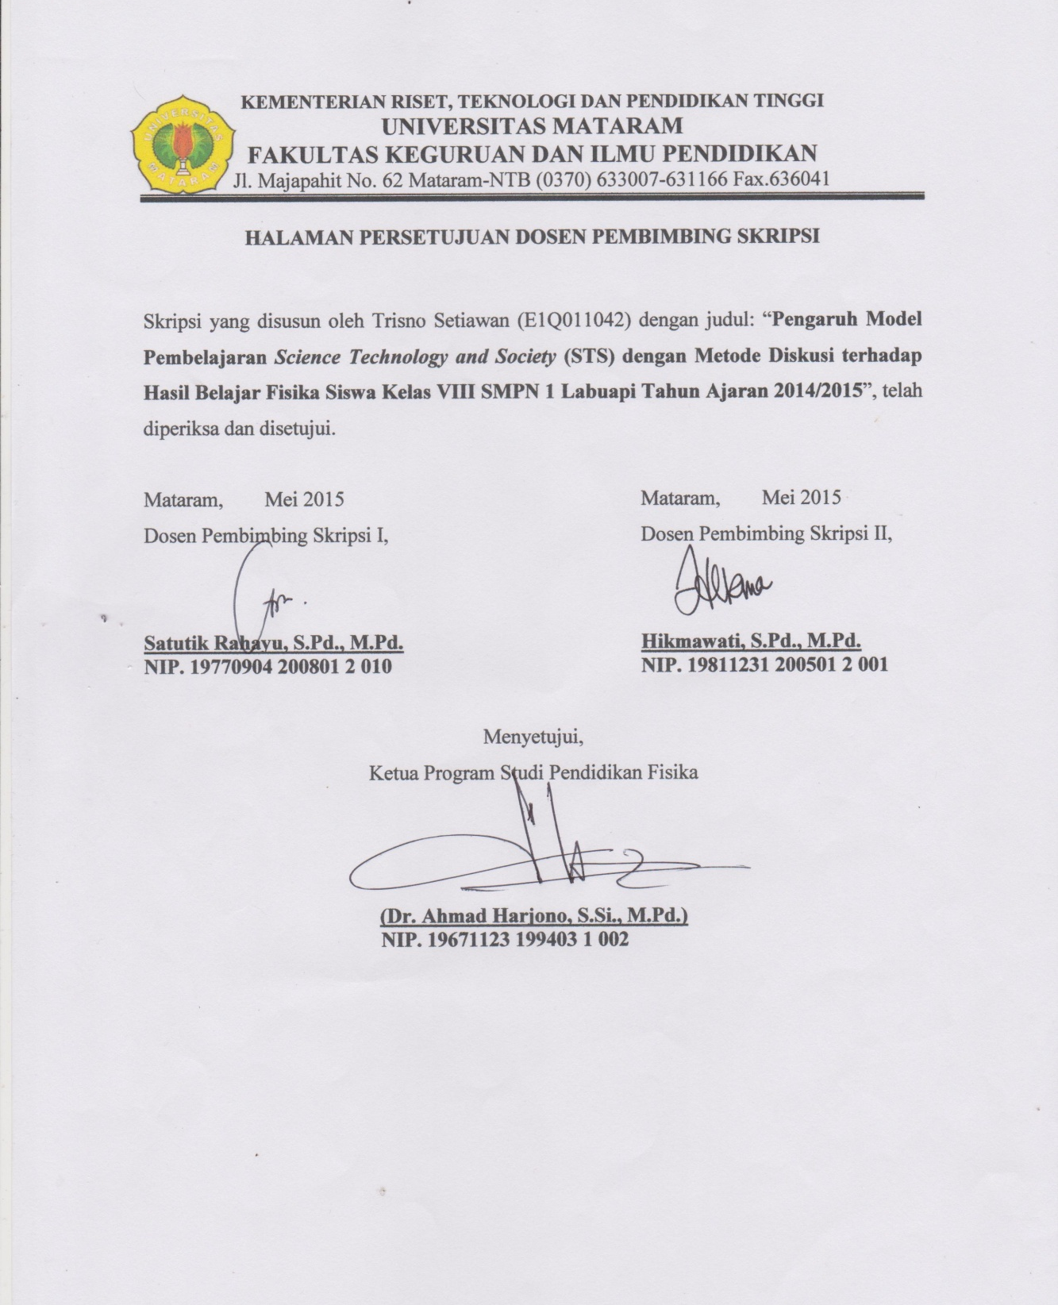

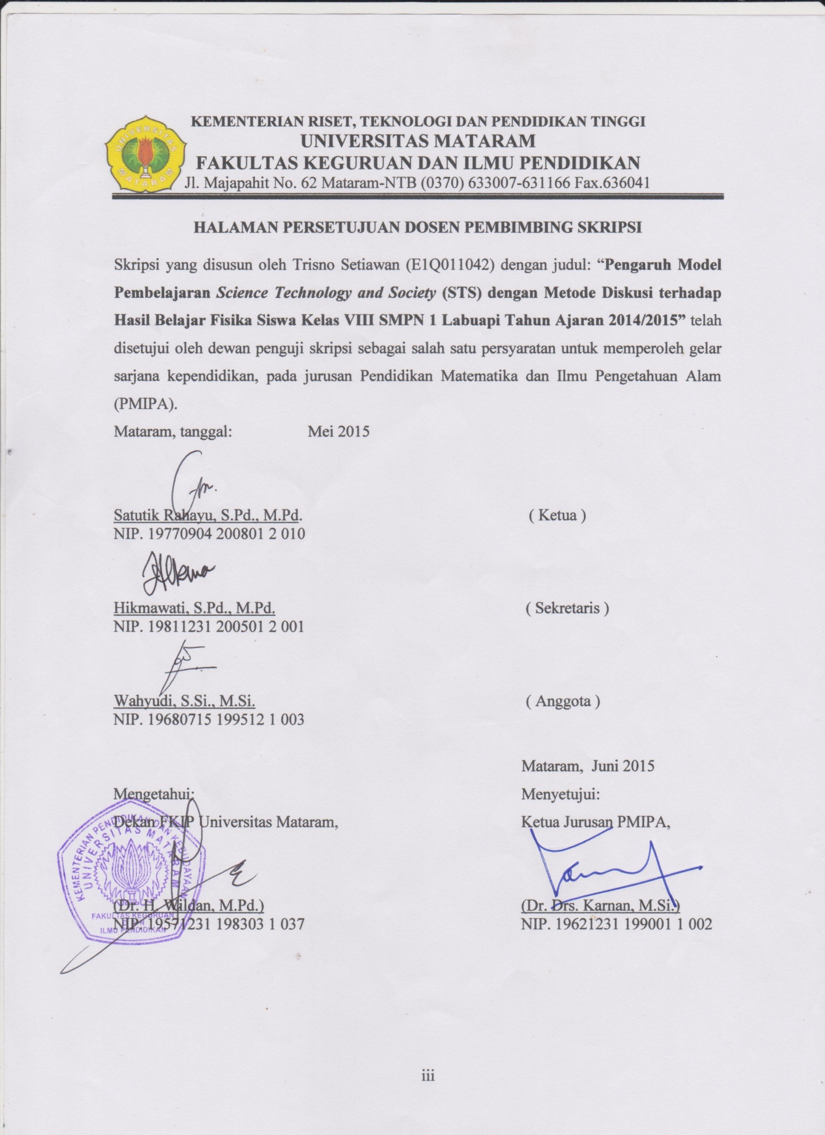

MOTTO DAN PERSEMBAHAN
MOTTO
“Kerja keras dan do’a bisa mematahkan ketidakberdayaan, sekarang atau tidak sama sekali, karena waktu terlalu indah untuk dilewatkan begitu saja”
“Tak ada mimpi yang terlalu tinggi yang ada hanyalah usaha yang kurang maksimal, so bukanlah seberapa besar mimpi kita tapi seberapa besar usaha kita untuk menggapai mimpi itu”
PERSEMBAHAN
Skripsi ini Kupersembahkan kepada:
- Bapakku (Alm) Arakhim, S.Pd yang telah menanamkan mental juara padaku, selalu membuatku merasa yakin bahwa kita selalu bisa melakukan sesuatu selama ada keberanian. Ibuku Hatifah yang senantiasa memberikan dukungan setiap langkahku, suka duka kau selalu hadir dalam hidupku, memberikan inspirasi di masa-masa sulitku. Do’a-do’amu mengantarkanku menuju kesuksesan, aku bagaikan nahkoda yang tak tau arah kemana tanpamu, bagiku kau adalah ibu juara satu seluruh dunia.
- Dua kakak terhebatku, Dedy Kurniayawan, S.Pd dan Mira Widiawati, Amd. Keb yang selalu memotifasiku untuk terus berjuang melawan pahitnya hidup ini, kalian mengajarkanku betapa pentingnya usaha dalam menggapai mimpi-mimpiku sehingga aku terus berusaha melawan takdir hidupku.
- Kekasih terbaikku, Mirawati yang selalu setia mendukungku, mewarnai hari-hariku, sebagai pelipur laraku, kau selalu hadir dan memberikan kekuatan untukku, aku percaya bahwa dibalik kehebatan seorang lelaki ada peran wanita hebat dibelakangnya dan kau memerankannya dengan baik.
- Sahabat-sahabat terbaik FFC yang selalu bersamaku (Shomad, Ardian, Furkan, Ade, Enol, Hari) terimaksih untuk segalahnya, 4 tahun sudah kita lalui kebersamaan, canda tawa, susah senang selalu bersama, kuharap suatu saat nanti kita berjumpa lagi pada puncak kesuksesan masing-masing.
- Spesial thank pada dua orang hebat (Darmawan dan Hilfan) yang selalu bersama di Bilik Edukasi Privat, aku berharap kita akan menjadi orang besar nantinya, percayalah kawan selama kita bermimpi dan berani mewujudkannya maka jalan akan terbenatang luas di hadapan kita. Teruslah berjuang kawan, pantang menyerah.
- Terimakasih pula pada teman-teman yang mendorongku untuk bisa menyelesaikan studiku dengan cepat (Ayu, Melinda, Rika) sukses selalu buat kalian semua.
- Semua teman-teman pendidikan fisika angkatan 2011 yang telah memberikan masukan positif, bagiku kalian adalah keluarga terhebatku.
- Kakak tingkat yang selalu membantu dalam proses kuliah dan adik tingkat yang selalu memberikan inspirasi ringan namun berisi.
- Semua yang tidak bisa kusebut satu persatu, yang pernah ada atau hanya singgah dalam hidupku, yang pasti kalian berarti dalam hidupku.
- Jaket Himafis, PDH Bem Unram dan almamater tercintaku.

KATA PENGANTAR
Puji syukur penulis panjatkan kehadirat Allah SWT, Tuhan Yang Maha Kuasa sebab berkat Rahmat dan Berkah-Nya penyusunan skripsi dengan judul “Pengaruh Model Pembelajaran Science Technology and Society (STS) dengan Metode Diskusi terhadap Hasil Belajar Fisika Siswa Kelas VIII SMPN 1 Labuapi Tahun Ajaran 2014/2015” dapat penulis selesaikan sesuai dengan target waktu yang direncanakan.
Penyusunan skripsi ini tidak terlepas dari arahan serta bimbingan dari berbagai pihak. Oleh karena itu, penulis mengucapkan terima kasih yang sebesar-besarnya terutama kepada Ibu Satutik Rahayu, S.Pd., M.Pd., selaku dosen pembimbing I dan Ibu Hikmawati, S.Pd.,M.Pd., selaku dosen pembimbing II yang penuh perhatian dan kesabaran memberi bimbingan sehingga skripsi ini dapat terselesaikan dengan baik. Tidak lupa pula penulis ucapkan terima kasih kepada:
- Bapak Dr. H. Wildan, M.Pd. sebagai Dekan Fakultas Keguruan dan Ilmu Pendidikan Universitas Mataram.
- Bapak Dr. Drs. Karnan, M.Si. sebagai Kajur Pendidikan MIPA FKIP.
- Bapak Dr. Ahmad Harjono, S.Si., M.Pd. sebagai Kaprodi Pendidikan Fisika.
- Bapak H. Nurdin, S.Pd., M.Or. sebagai Kepala SMPN 1 Labuapi.
- Bapak I Wayan Saputra S.Pd. sebagai guru mata pelajaran IPA di SMPN 1 Labuapi.
- Orang tua dan saudara yang senantiasa memberikan dukungan penuh.
- Rekan-rekan mahasiswa fisika angkatan 2011.
- Pihak-pihak lain yang terlibat baik secara langsung maupun tidak langsung dalam proses penyusunan skripsi ini.
Skripsi ini tentunya masih banyak kekurangan, oleh karena itu kritik dan saran serta masukan yang membangun sangat penulis harapkan dari para pembaca untuk mendapatkan perbaikan pada waktu yang akan datang.
Akhirnya penulis berharap semoga skripsi yang telah penulis buat dapat memberikan manfaat bagi siapa saja yang membacanya, terutama bagi penulis sendiri.

Mataram, Juni 2015

Penulis

DAFTAR ISI

Isi Halaman

HALAMAN JUDUL... ....................................................................................... i

HALAMAN PERSETUJUAN DOSEN PEMBIMBING SKRIPSI.............. ii

HALAMAN PERSETUJUAN DAN PENGESAHAN SKRIPSI................... iii

MOTTO DAN PERSEMBAHAN.................................................................... iv

KATA PENGANTAR........................................................................................ vi

DAFTAR ISI ..................................................................................................... viii

DAFTAR TABEL .............................................................................................. x

DAFTAR GAMBAR......................................................................................... xii

DAFTAR PERSAMAAN................................................................................. xiii

DAFTAR LAMPIRAN...................................................................................... xiv

ABSTRAK......................................................................................................... xvi

BAB I PENDAHULUAN 1

A. Latar Belakang 1

B. Rumusan Masalah 4

C. Tujuan Penelitian 5

D. Manfaat Penelitian 5

E. Batasan Masalah................................................................................. 6

F. Definisi Operasional 7

BAB II TINJAUAN PUSTAKA 8

A. Belajar dan Pembelajaran................................................................. 8

B. Model Pembelajaran......................................................................... 10

C. Metode Pembelajaran....................................................................... 14

Isi Halaman

D. Hasil Belajar ..................................................................................... 18

E. Model Pembelajaran STS dengan Metode Diskusi 19

F. Kerangka Berpikir............................................................................. 21

G. Hipotesis Penelitian.......................................................................... 22

BAB III METODE PENELITIAN 24

A. Jenis Penelitian 24

B. Desain Penelitian 24

C. Waktu dan Tempat Penelitian 25

D. Variabel penelitian 25

E. Populasi dan Sampel Penelitian 26

F.Teknik Pengumpulan Data................................................................. 27

G. Instrumen Penelitian 27

H. Uji Prasayarat Analisis.. 31

BAB IV HASIL PENELITIAN DAN PEMBAHASAN

A. Hasil Penelitian................................................................................. 33

B. Pembahasan....................................................................................... 37

BAB V KESIMPULAN DAN SARAN

A. Kesimpulan........................................................................................ 40

B. Saran.................................................................................................. 40

DAFTAR PUSTAKA......................................................................................... 41 LAMPIRAN-LAMPIRAN................................................................................. 42

DAFTAR TABEL
Tabel |  | Halaman
1.1 | Rata-Rata Nilai Mid Semester 1 Bidang Studi Fisika..................... | 2
2.1 | Sintaks Model Pembelajaran STS dengan Metode Diskusi…………... | 19
3.1 | Posstest Only Group Design................................................................ | 24
3.2 | Populasi Penelitian ..................................................................………... | 26
3.3 | Kriteria Nilai Reliabilitas......……….…………….............................. | 29
3.4 | Klasifikasi Indeks Kesukaran Soal......................................................... | 29
3.5 | Klasifikasi Daya Beda......................................................................... | 30
4.1 | Data Posttest ……………............................................................... | 33
4.2 | Hasil Uji Normalitas........................................................................ | 34
4.3 | Hasil Uji Homogenitas...……......................................................... | 35
4.4 | Uji Hipotesis Posttest………………………………………………….... | 36
L10.1 | Analisis Uji Coba Instrumen...........…………………………………….. | 104
L10.2 | Persiapan Untuk Mencari Validitas Soal No 1.....................…………… | 105
L11.3 | Analog Perhitungan Validitas Item Soal..........................……………… | 106
L10.4 | Perhitungan Uji Reliabilitas.............................................……………… | 107
L10.5 | Hasil Analisis Indeks Kesukaran Masing-masing Item Soal................... | 109
L10.6 | Hasil Analisis Daya Beda Soal 14045 | 111
L11.7 | Data Hasil Perhitungan Analisis Instrumen Tes Hasil Belajar 14 | 113
L16.1 | Data Siswa Tuntas dan Tidak Tuntas pada Kelas Eksperimen dan Kelas Kontrol | 126
L17.1 | Nilai Rata-Rata, SD dan Variansi..................…….......................... | 127
L18.1 | Nilai Data Kelompok Kelas Eksperimen...................................….. | 128
L18.2 | Frekuensi yang diharapkan ($f_{h}$) Dari Hasil Pengamatan ($f_{0}$).......... | 129
L18.3 | Nilai Data Kelompok Kelas Kontrol................................................ | 130
L18.4 | Frekuensi yang diharapkan ($f_{h}$) Dari Hasil Pengamatan ($f_{0}$)......... | 132
L19.1 | Uji Hipotesis Posttest....................................................................... | 134
L22 | Nilai-Nilai r Product Moment.……................................................. | 140
L23 | Luas Di Bawah Lengkungan Kurva Normal Dari 0-Z....……….... | 141
Tabel Halaman
L24 | Nilai-nilai Chi Kuadrat.................................................................... | 142
L25 | Nilai-nilai untuk distribusi F........................................................... | 143
L26 | Nilai-nilai dalam distribusi T.......................................................... | 144

DAFTAR GAMBAR
Gambar Halaman
2.1 | Bagan Model Pembelajaran STS..................................................... | 12
4.1 | Histogram Data Posttest Fisika Siswa Kelas Eksperimen............... | 34
4.2 | Histogram Data Posttest Fisika Siswa Kelas Kontrol..................... | 35
L21 | Dokumentasi Foto Penelitan............................................................ | 136

DAFTAR PERSAMAAN
Persamaan Halaman
3.1 Korelasi Point Biseral .................................................................................... 26
3.2 Proporsi Siswa yang Menjawab Benar .......................................................... 27
3.3 KR-20 ............................................................................................................. 28
3.4 Tingkat Kesukaran Butir Soal ........................................................................ 29
3.5 Daya Beda Butir Soal ..................................................................................... 30
3.6 Uji-F ............................................................................................................... 31
3.7 Chi Kuadrat .................................................................................................... 31

DAFTAR LAMPIRAN
Lampiran Halaman
1. | Silabus........................................................................................... | 43
2. | RPP Kelas Eksperimen.................................................................. | 45
3. | RPP Kelas Kontrol........................................................................ | 58
4. | Lembar Diskusi............................................................................. | 67
5. | Kunci Jawaban Lembar Diskusi.................................................... | 83
6. | Kisi-Kisi Soal Sebelum Diujikan.................................................. | 93
7. | Soal Sebelum Diujikan.................................................................. | 95
8. | Lembar Jawaban Soal Sebelum Diujikan...................................... | 102
9. | Kunci Jawaban Soal Sebelum Diujikan........................................ | 103
10. | Analisis Uji Coba Instrumen......................................................... | 104
11. | Soal Posttest.................................................................................. | 115
12. | Lembar Jawaban Instrumen Penelitian.......................................... | 121
13. | Jawaban Soal Instrumen Penelitian............................................... | 122
14. | Data Nilai Posttest................................................................................. | 123
15. | Analisa Indikator Penentuan KKM............................................... | 124
16. | Hasil Nilai Ketuntasan Belajar Siswa........................................... | 126
17. | Uji Homogenitas Data Akhir Kelas Eksperimen dan Kelas Kontrol.......................................................................................... | 127
18. | Uji Normalitas Posttest................................................................. | 128
19 | Hasil Uji Beda (Uji-T) Posttest..................................................... | 134
20. | Jadwal Pelaksanaan Penyusunan Skripsi...................................... | 135
21 | Dokumentasi Kelas Eksperimen dan Kelas Kontrol..................... | 136
22 | Tabel L24 Nilai-nilai r Product Moment....................................... | 140
23. | Tabel L25 Luas Di Bawah Lengkungan Kurva Normal Dari 0-Z | 141
24. | Tabel L26 Nilai-nilai Chi Kuadrat................................................ | 142
25. | Tabel L27 Nilai-nilai untuk distribusi F........................................ | 143
26. | Tabel L28 Nilai-nilai dalam distribusi T....................................... | 144
Lampiran Halaman
27. | Surat Keterangan Uji Validasi Instrumen..................................... | 145
28. | Surat Keterangan dari BLHP........................................................ | 146
29. | Surat Keterangan Penelitian.......................................................... | 147

PENGARUH MODEL PEMBELAJARAN SCIENCE TECHNOLOGY
AND SOCIETY (STS) DENGAN METODE DISKUSI
TERHADAP HASIL BELAJAR FISIKA SISWA
KELAS VIII SMP NEGERI 1 LABUAPI
TAHUN AJARAN 2014/2015

Oleh:
TRISNO SETIAWAN
E1Q 011 042

ABSTRAK
Penelitian ini adalah penelitian eksperimen yang bertujuan untuk mengetahui pengaruh model pembelajaran Science Technology and Society (STS) dengan metode diskusi terhadap hasil belajar fisika siswa kelas VIII SMPN 1 Labuapi tahun ajaran 2014/2015. Populasi pada penelitian ini adalah kelas VIII SMPN 1 Labuapi tahun ajran 2014/2015. Desain penelitiannya adalah posttest only control group design dengan pengambilan sampel menggunakan teknik cluster sampling, sehingga diperoleh kelas VIII C sebagai kelas eksperimen dan kelas VIII E sebagai kelas kontrol. Jumlah siswa pada kedua kelas sama yaitu 25 siswa. Instrumen penelitian yang digunakan adalah tes multiple choice dengan empat alternatif jawaban dengan mempertimbangkan validitas, reliabilitas, daya beda dan taraf kesukaran soal. Berdasarkan hasil penelitian diperoleh bahwa nilai rata-rata posttest kelas eksprimen adalah 75.05 dan kelas kontrol sebesar 54.4, kedua kelas terdistribusi normal dan homogen. Data posttest dianalisis dengan menggunakan uji-t dua pihak dan diperoleh $t_{hitung}$ sebesar 11.65 sedangkan $t_{tabel}$ 2.02 dengan taraf signifikan 5%, dari data tersebut diperoleh $t_{hitung}≤ t_{tabel}<t_{hitung}$sehingga $t_{tabel}≥-t_{hitung}$dan atau $t_{hitung}>t_{tabel}$ maka H_{a} diterima dan H₀ ditolak, yang artinya terdapat perbedaan hasil belajar fisika siswa antara penggunaan model pembelajaran Science Technology and Society (STS) dengan metode diskusi dan model pembelajaran konvensional. Dengan demikian, dapat disimpulkan bahwa model pembelajaran Science Technology and Society (STS) dengan metode diskusi berpengaruh terhadap hasil belajar fisika siswa kelas VIII SMPN 1 Labuapi tahun ajaran 2014/2015.
Kata Kunci: model pembelajaran STS, metode diskusi, hasil belajar fisika siswa.

